WIELKANOC

1. NARYSUJ JAJKO PO ŚLADZIE



1. WYTNIJ PISANKI Z OSTATNIEJ STRONY I DOKOŃCZ SEKWENCJE.

|  |  |  |  |  |  |
| --- | --- | --- | --- | --- | --- |
|  |  |  | ? | ? | ? |
|  |  |  | ? | ? | ? |
|  |  |  | ? | ? | ? |

1. POŁĄCZ TAKIE SAME KURCZACZKI.

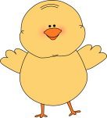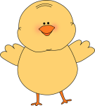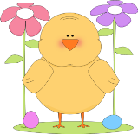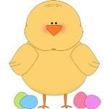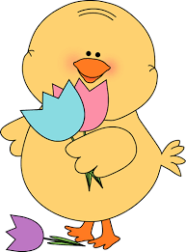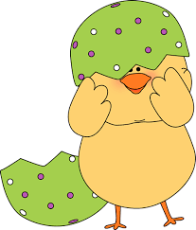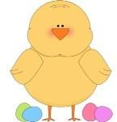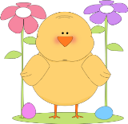

1. POKOLORUJ TYLE JAJEK ILE KROPEK WSKAZUJE ZAJĄCZEK.

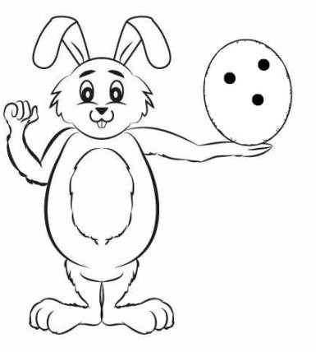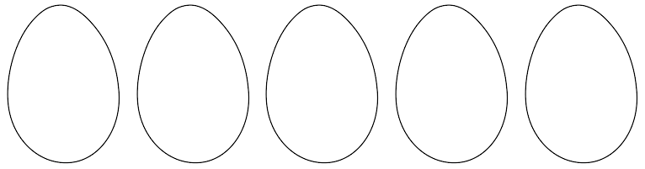

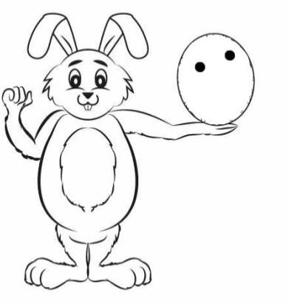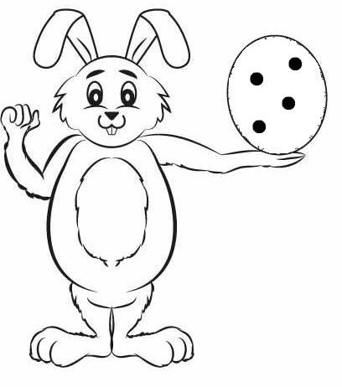

1. POŁĄCZ OD NAJMNIEJSZEGO DO NAJWIĘKSZEGO

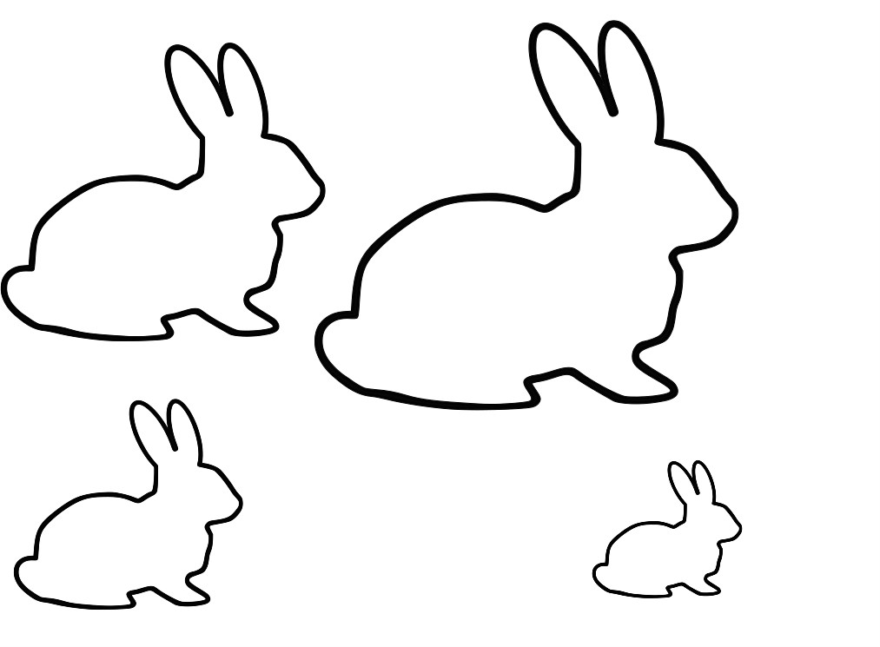

1. 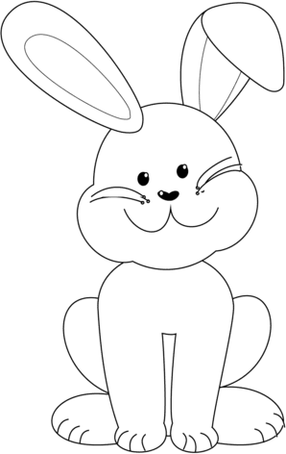WYTNIJ PO ŚLADZIE. UŁÓŻ I PRZYKLEJ NA OSOBNEJ KARTCE.

|  |
| --- |
|  |
|  |
|  |
|  |

1. ZAPROWADŹ ZAJĄCZKA DO KOSZYCZKA.

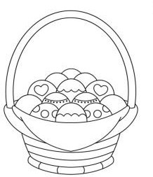

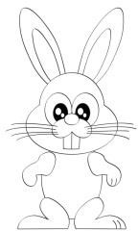









1. ZNJADŹ 3 RÓŻNICE

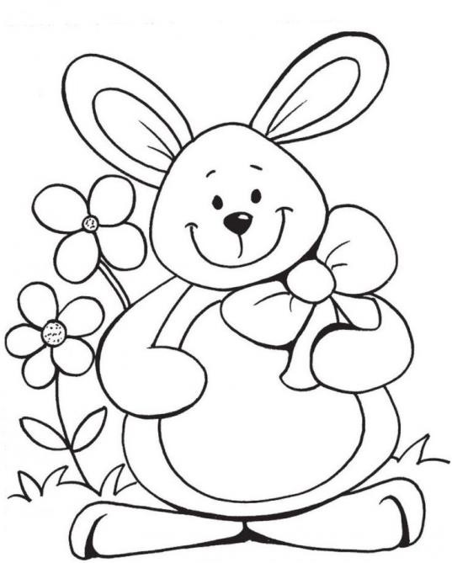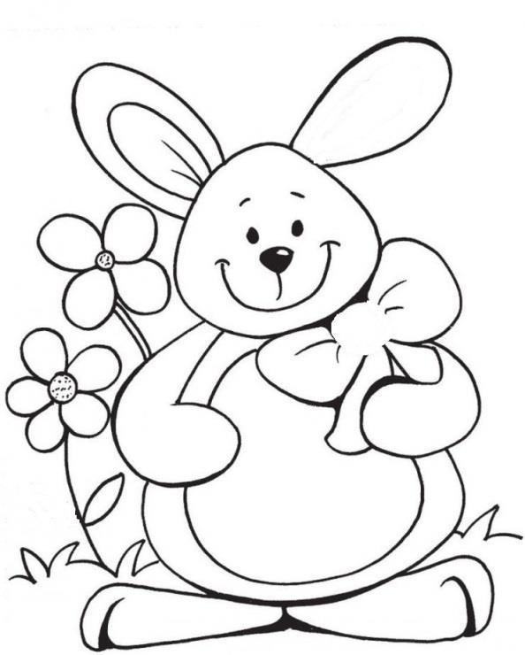

1. WYTNIJ OBRAZKI Z OSTATNIEJ STRONY I PRZYKLEJ TAK SAMO.

|  |  |
| --- | --- |
|  |  |
|  |  |

|  |  |
| --- | --- |
|  |  |
|  |  |

1. WYKLEJ JAJKO PLASTELINĄ WEDŁUG WZORU.



        
        
        
        
        

    
    
    
    